**Муниципальное бюджетное дошкольное образовательное учреждение**

**«Детский сад комбинированного вида № 17 «Земляничка»**

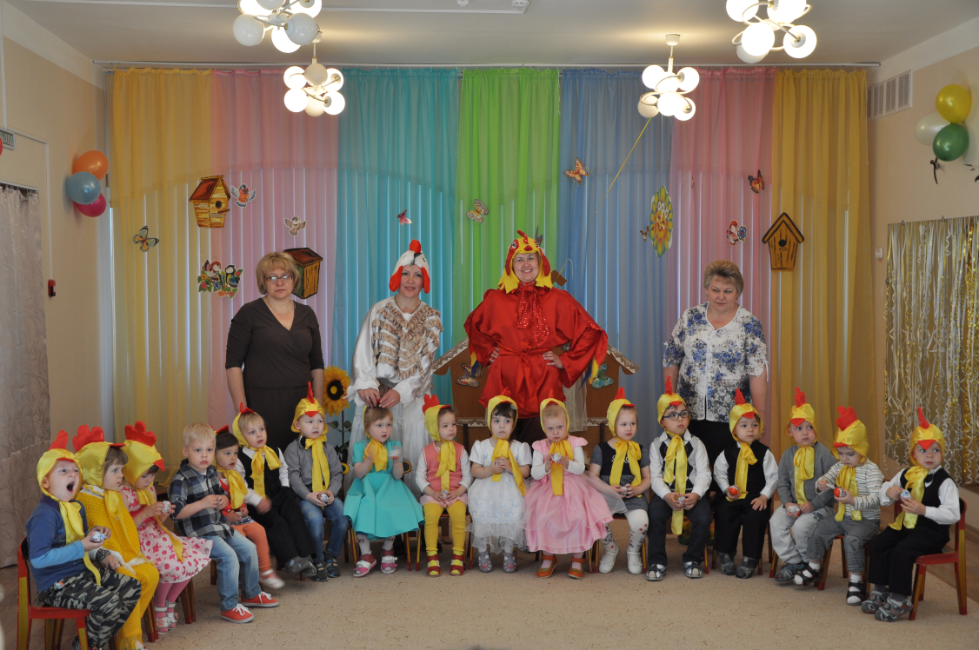

Конспект театрализованного досуга

в1 мл. группе по теме проекта:

« Петушиная семья»

«В гостях у курочки Рябы»

*1 младшая группа: «Гномики »*

*Родители:*

*Ермолаева С.В.*

*Кулакова Е.Н.*

*Воспитатели:*

*Ахадова Е.Г.*

*Иванкова А.Ю. .*

*Музыкальный руководитель:*

*Ченцова Е.Л.*

Бердск 2019г.

*Дети под музыку входят в зал.*

**Ведущий:**

Ох, как скучно нам стоять,

Не пора ли погулять?

По тропиночке пойдём

Сказочку в лесу найдём.

Где же сказка? Не видать….

Надо нам её позвать.

**Ведущий и дети:**Ау, ау!!!

**Ведущий:**

Сказка, сказка, отзовись!

Сказка, сказка, появись!

*Звучит музыка.*

**Ведущий**:

Всех ребяток соберу

Сказку я вам расскажу

Про курочку Рябу

И ее цыпляток

Маленьких, жёлтых

Весёлых ребяток!

Жила-была курочка Ряба

И снесла она яичко,

Да не одно, а много *(показывает корзину с яйцами)*

Скоро вылупились у наседки

Из скорлупки пушистые детки.

**ПЕСЕНКА:**

---Мы желтые цыплята, пи-пи-пи

Мы славные ребята пи-пи-пи  
До чего же хороши. Хороши, хороши,

Курочки и петушки—петушки.

**Физкультминутка**  
«Как пищат у нас цыплятки? – пи-пи-пи.  
*(звукоподражание)*  
Как они играют в прятки? – шмыг-шмыг-шмыг.  
(*закрывают лицо ладошками)*  
Как по лужицам шагают? – плюх-плюх-плюх.  
*(топают ножками)*  
Как на солнце загорают? – ух-ух-ух.»  
*(ложатся на ковёр в свободном положении)*

*Появляется мама- курочка и обращается к цыпляткам.*

**Мама-курочка:**

До чего же хороши,

Мои цыплятки-малыши.

Светит солнышко с утра

Завтракать пришла пора.

Цып цып, цып…

*Дети подбегают к маме-курочке.*

**Песня инсценировка «Вышла курочка гулять».**

Вышла курочка гулять  
Свежей травки пощипать,  
А за ней ребятки -  
Желтые цыплятки!

Ко-ко-ко, ко-ко-ко,  
Не ходите далеко,  
Лапками гребите,  
Зернышки ищите!

Съели толстого жука,  
Дождевого червяка,  
Выпили водицы  
Полное корытце! *Дети садятся на стульчики.*

**Мама-курочка:**

Дети - это мой дружок.

Золотистый петушок.

Как мой Петя поутру

Запоёт: кукареку!!!

**ИГРА**: Крепко спит петушок

На боку гребешок

Петя глазки открой

Громко песенку спой ку-ка-ре-ку,

----Рано утром я встаю - ку-ка-ре-ку, ку-ка-ре-ку!

Громко песенку пою - ку-ка-ре-ку, ку-ка-ре-ку!

Шпоры есть и гребешок - ку-ка-ре-ку, ку-ка-ре-ку!

Вот какой я петушок. - ку-ка-ре-ку, ку-ка-ре-ку!

**Воспитатель:**

Петя-петя-петушок.

Золотой гребешок,

Ты зачем так рано встал,

Ку-КА-РЕ-КУ—прокричал?

**Петушок отвечает:**

Чтобы не проспал народ

Солнца ясного восход.

**«Песенка есть у солнышка друзья»**

1. Есть у солнышка дружок-

Голосистый петушок.

Хорошо, когда дружок-

Голосистый петушок.

1. Есть у солнышка друзья—

Это мы: и ты и я.

Хорошо, когда друзья—

Это мы : и ты и я.

**Петушок**: Ку-ка-ре-ку! Курицы!

Хорошо ль на улице?

Ку-ка-ре-ку десять раз—

Беспокоюсь я за вас.

Беспокоюсь ,хлопочу.

Громко крыльями стучу

Я горланю во весь дух

Потому что я петух….

**Курочка отвечает:** Брось горланить! Ко-**ко-ко.**

Все мы здесь не далеко.

**Ведущий:** ребята, давайте поиграем с мамой-курочкой в прятки.

**Дети**: Давайте.

**Ведущий:**

Мы играем в прятки

Спрятались цыплятки.

Спрятались ребятки,

Желтые цыплятки.

Разбежались, кто куда.

Ты найдешь их мама..

**Курочка отвечает : ДА!** *Дети прячутся за заборчиком.*

**Мама-курочка:**

Я по дворику хожу,

Деток я не нахожу.

Где мои ребятки,

Желтые цыплятки?

Я к забору подойду,

Может там детей найду.

За забором кто стоит

И тихонечко пищит?

**Дети:***ПИ-ПИ-ПИ!*

**Мама-курочка:**

Вот мои ребятки

Желтые цыплятки!

**ПОТЕШКИ:**

--Я веселый петушок

На головке гребешок

Утром песенки пою

Ловко зернышки клюю.

Петя-петя-петушок,

Целый день учил стишок

А запомнил он строку

Лишь одну ку-ка-ре-ку!

Петушок, петушок,

Подари мне гребешок

Ну пожалуйста, прошу!

Я кудряшки расчешу.

Ну, и Петя –петушок!

Удивились хрюшки?

Почему, ты гребешок,

Носишь на макушке?

Говорит петух в ответ,

У меня карманов нет…

Петушок у нас горластый,

По утрам кричит он « Здравствуй!»

На ногах его сапожки

На ушах его сережки

На головке гребешок

Вот какой он петушок!

**ТАНЕЦ « Сапожки»**

**Вед**: Ребята, посмотрите, на крылечке у окошка, разлеглась и дремлет кошка,

---Давайте песенку споем для кошечки.

**ПЕСНЯ: « Киска, киска»**

1. Киска, каска, кис-кис-кис,

Снами рядышком садись,

Убери царапки,

В мягонькие лапки, Мяу-Мяу!

1. Киска, киска, кис, кис, кис,

С нами рядышком садись,

Вот тебе немножко,

Молочка в ладошках, мяу-мяу!

**Вед: --**Кошка глазки открывает,

И цыпляток догоняет.

*Кошка догоняет детей. Дети разбегаются и прячутся у мамы-курочки под крылышком.*

**Дети хором:**

Брысь! Кошка уходи!

К нам во двор не заходи!

*Кошка убегает.*

**Мама-курочка:**

Молодцы мои цыплятки,

Убежали без оглядки.

С кошкою шутить нельзя!

Очень хитрая она!

Вы все постарались детки.

Получайте по конфетке! (угощает детей)

**Ведущий:**

Нашей сказочке конец. Кто играл – тот молодец!